李集镇纪委强化监督执纪 护航安全生产

为进一步夯实压紧安全生产责任，切实做好全国“两会”期间安全生产工作，确保全镇安全形势稳定。3月3日上午，夏邑县李集镇纪委书记孙小藏、副镇长宗皓天带领企业办人员开展“两会”期间安全生产专项检查行动。
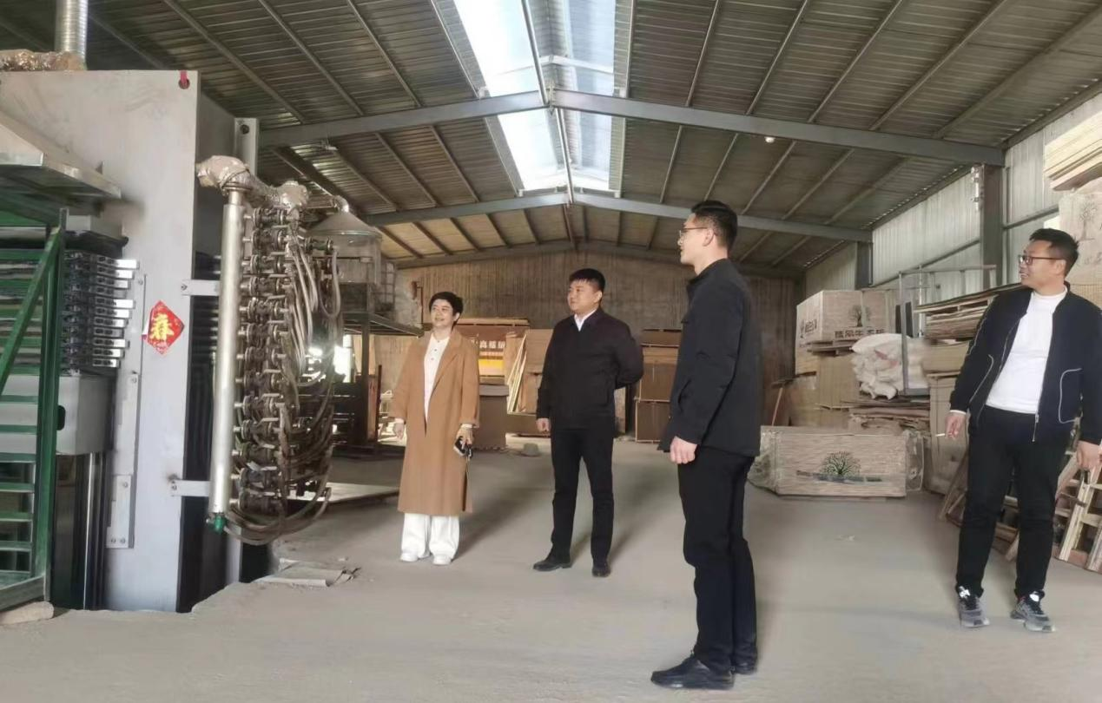
检查组通过实地检查、交流交谈等形式，对九间堂木业有限公司、聚德木业有限公司、预制板厂、晟丰食品有限公司等企业进行督导、抽查。同时，对企业落实安全生产主体责任落实、各项安全规章制度的制定落实、“两会”期间的值守安排以及消防安全隐患等情况进行检查。
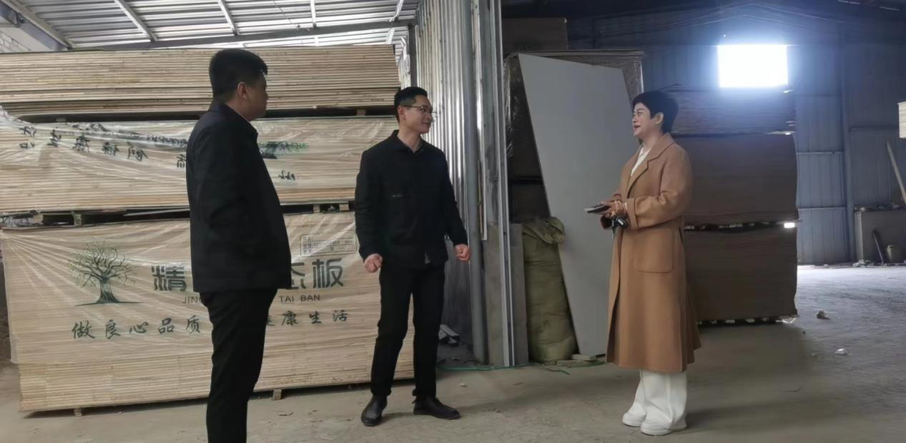
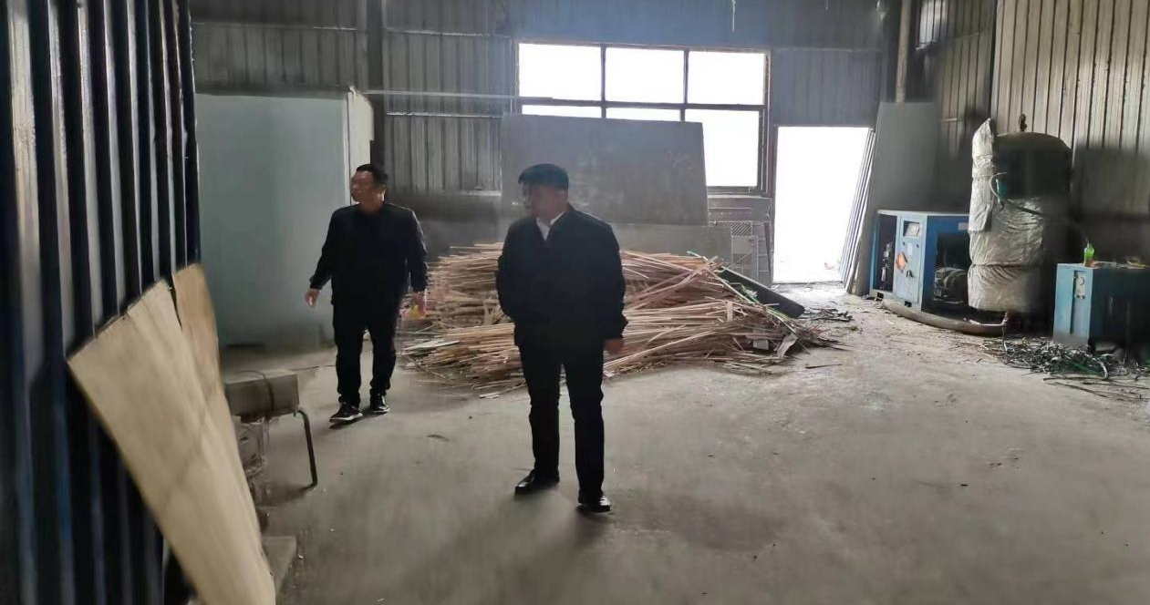
检查组强调，各企业要深刻吸取安全事故教训，坚守安全生产底线、红线，深刻认识保障全国两会期间安全稳定的极端重要性，严格落实各项管控措施，防范化解重大安全风险。全面深入开展自查自纠工作，及时排查整治各类安全生产隐患问题，确保“两会”期间安全生产稳定运行。
下一步，镇纪委将聚焦责任压实，实现督导“全覆盖”。通过监督检查，确保整治工作取得有效落实，为李集镇安全生产工作保驾护航。

